**Информация для размещения на сайте администрации.**

Управой Советского района городского округа город Воронеж, на основании п. 10.4 Постановления администрации городского округа город Воронеж от 21.10.2015 № 806 19.08.2020 в 14:00 ч. будет производиться демонтаж информационных конструкций, расположенных по адресу: г. Воронеж., ул. Космонавтов, 17а.

Телефон для справок: 272-46-34

**Ул. Космонавтов, 17а**

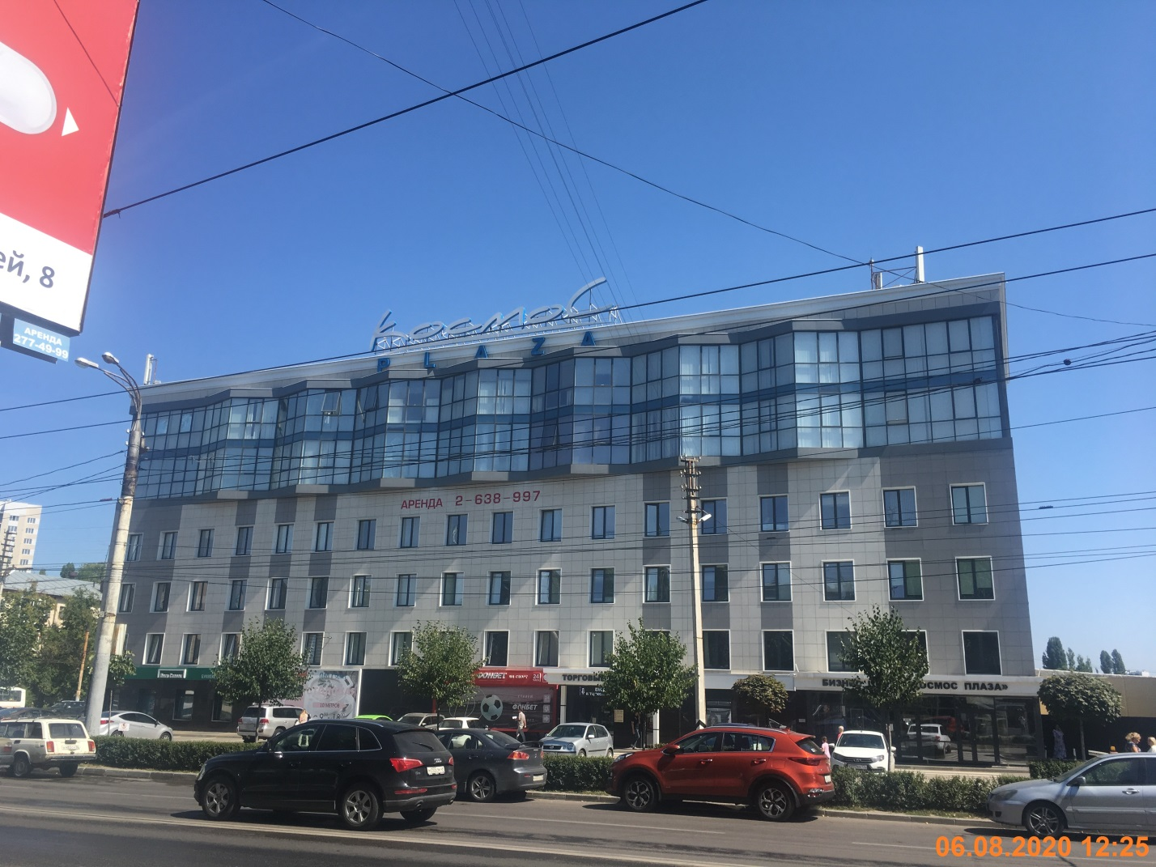

Управой Советского района городского округа город Воронеж, на основании п. 10.4 Постановления администрации городского округа город Воронеж от 21.10.2015 № 806 19.08.2020 в 14:30 ч. будет производиться демонтаж информационных конструкций, расположенных по адресу: г. Воронеж., ул. Космонавтов, 29.

Телефон для справок: 272-46-34

**Ул. Космонавтов, 29**

